Einbindung einer Publikationsliste in Plone mit XSLTrans (ALT)
Nutzung der Forschungsdatenbank (FDB) und des Produkts XSLTrans zur Einbindung einer Publikationsliste in das Plone-CMS der Universität Freiburg.
Einstellungen für Copy/Paste-User:
- Forschungsdatenbank-URL: http://forschdb.verwaltung.uni-freiburg.de/servuni/forschdbuni.fdbfbr1
- XSLT-URL: http://news.tf.uni-freiburg.de/tf-xsl/current/xsl/forschdb_utf8_chermann.xsl
- Parameter
Kostenstelle=110214
Ausgabeart=xml
Dokumentart=Publikation
Jahr=alle
language=D
publications_listing=publications_grouped_type
enable_totop_backlink=true
- language sollte entweder D (Deutsch) oder E (Englisch) sein
- Kostenstelle muss auf den jeweiligen Lehrstuhl/die jeweilige Einrichtung angepasst werden
- Die ersten 4 Parameter sind für die Forschungsdatenbank, die weiteren sind Paramter für das XSLT

Schritt 1: XSLTrans Produkt zu einem Verzeichnis hinzufügen
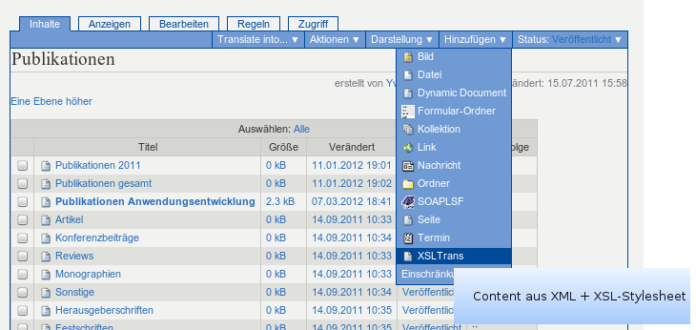

Schritt 2: XSLTrans Standard-Einstellungen festlegen
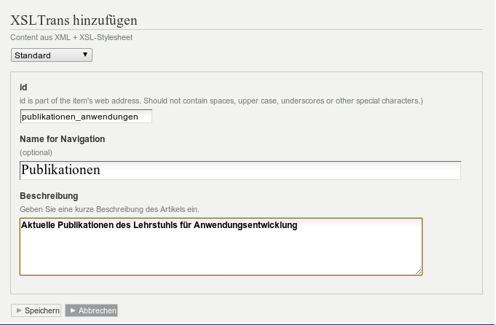

Schritt 3: XSLTrans XML Einstellungen festlegen
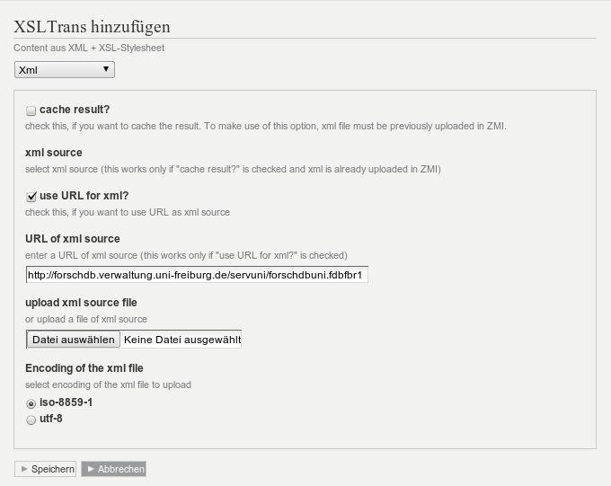

Schritt 4: XSLTrans XSLT Einstellungen festlegen
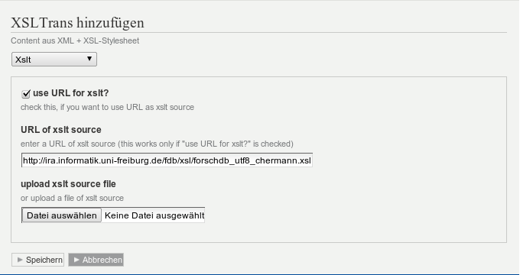

Schritt 5: XSLTrans Parameter festlegen
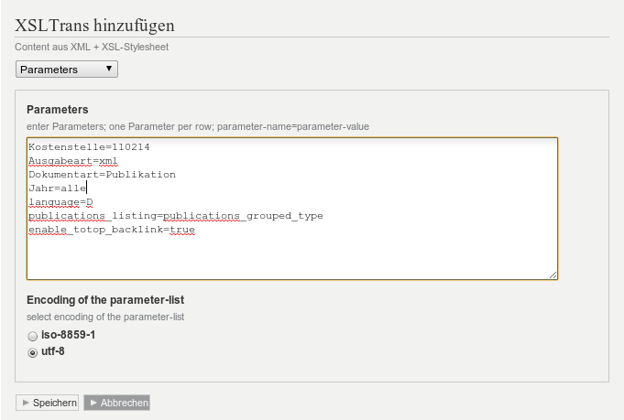

Schritt 6: Seite veröffentlichen
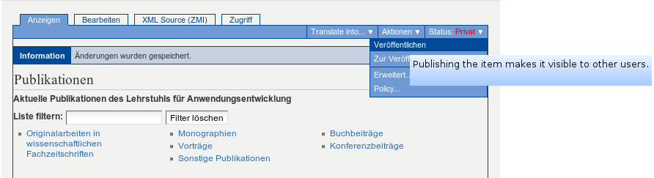

Schritt 7: Übersetzung anlegen
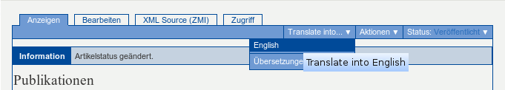

Schritt 8: Übersetzung XSLTrans Default Einstellungen
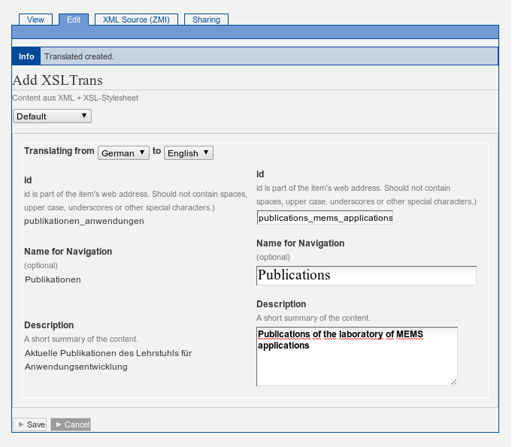

Schritt 9: Übersetzung XSLTrans XML Einstellungen
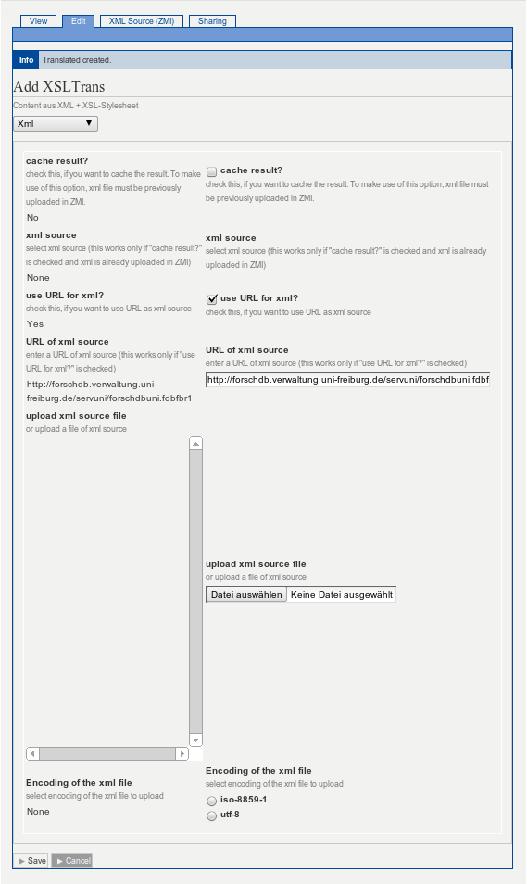

Schritt 10: Übersetzung XSLTrans XSLT Einstellungen
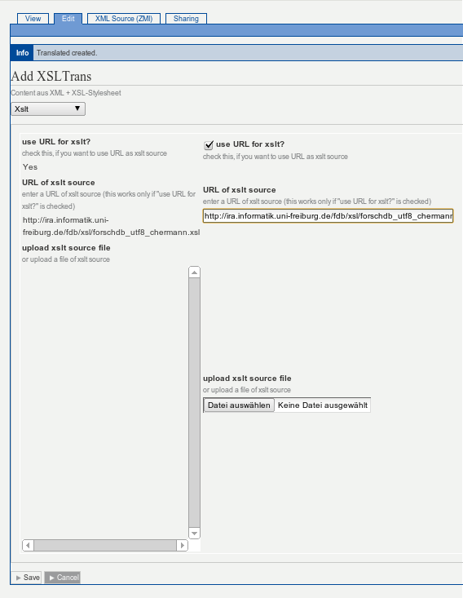

Schritt 11: Übersetzung XSLTrans Parameters Einstellungen
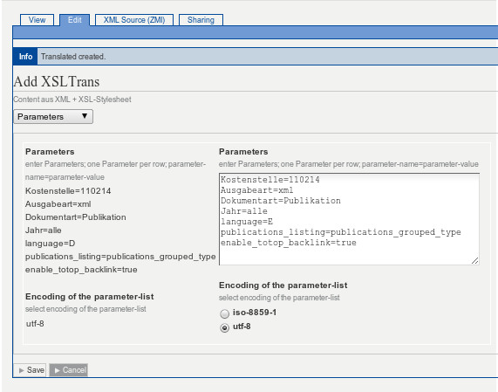

Schritt 12: Übersetzung XSLTrans Seite publizieren


